“互联网+”与“大众创业、万众创新”政策结构分析

——基于扎根理论和共词分析法
吴爱萍，董 明，李 华
（西安电子科技大学经济与管理学院，陕西西安 710126）

摘要:在“互联网+”与“大众创业、万众创新”的战略背景下，基于扎根理论提取45份我国发布的相关政策文本的关键词，运用共词分析法进行共词聚类分析及多维尺度分析，识别出政策结构及其特征。研究表明，相关政策显现出以平台和基地建设为核心的五大类政策关注点；同时识别出众创空间发展类政策与平台和基地建设类政策分离等问题，并提出相应的政策建议。
关键词:“互联网+”；大众创业万众创新；创新政策；共词分析法；扎根理论
中图分类号：F204；G301 文献标志码 ：A 文章编号：

Researching on the Policy of "Internet +", Mass Entrepreneurship and Innovation by Using Grounded Theory and Co-word Analysis
Analysis on Policy Structure of "Internet +" and “Mass Entrepreneurship and Innovation”: Based on Grounded Theory and Common Word Analysis
Wu Aipin, Dong Ming, Li Hua
（School of Economics & Management, Xidian University, Xi’an 710126, China）

Abstract: Under the background of "Internet +" and “Mass Entrepreneurship and Innovation”this paper extracts he key words of 45 relevant policy texts published in China based on rooted theory, and the co-word analysis and multidimensional scale analysis are used to identify the policy structure and its characteristics. Research shows that，the relevant policies show five major policy concerns centered on platform and base construction. It also finds that，the interrelations are relatively weak between categories of maker space and the platform and base construction. Based on the findings，this paper puts forward policy suggestions.
Key words: “internet +”; mass entrepreneurship and innovation; innovation policy; co-word analysis; grounded theory

-------
收稿日期：2017-08-17，修回日期：2017-11-15
基金项目：陕西省软科学研究计划项目“基于‘互联网+’的陕西省万众创新模式与对策研究”（2016KRM044）

1 研究背景
2015年起，我国将“大众创业、万众创新”（简称“双创”）与“互联网+”联系在一起，部署了“双创”、协同制造、现代农业等11个重点领域实施“互联网+”行动计划的目标任务。“互联网+”在解放和发展生产力的过程中给大众创业、万众创新带来了新的机遇。“互联网+”是基于互联网与各种传统产业深度融合的技术趋势，大众创业、万众创新则是对创新主体的深刻认识在中国当前经济环境下的直接应用，当“互联网+”与“大众创业、万众创新”结合起来，为相关创新政策的制定拓展了极大的空间的同时，也提出了充分调动广泛大众的创新创业意愿和能力的新要求。但是在“互联网+”和“大众创业、万众创新”领域内，创新政策的结构特征与现状我们尚未完全知晓，把握这部分结构特征是相应的创新政策研究的首要任务。
创新政策来源于对个体及产业中创新活动的激励与促进，学者从不同的角度对创新政策体系进行了政策分类研究。Ekboir将区域科技创新政策分为政府对科技创新的直接支持政策、间接支持政策和外围促进政策。黄萃等从公共科技机构的改革政策、财税政策、企业创新支持政策、人力资源政策和法律法规政策5个方面研究我国创新政策。刘凤朝等将1980—2005年间我国的创新政策分为科技政策、产业政策、金融政策、税收政策及财政政策五类。这些已有研究印证了创新政策的复杂性和多样性，在遇到新兴技术与新的创新需求时，创新政策的复杂性和多样性表现得更为明显。
政策研究中，政策文献量化研究能够以科学的规范研究来补充纯粹的哲学思辨，避免完全主观判断，是公共政策研究的新方向。众多学者将文献计量、统计学等学科方法引入到政策分析中，揭示政策主题、目标与影响、政策主体的合作模式及政策体系的机构与演进。文献计量学中的共词分析法，通过对关键词、主题词的共现关系进行分析而体现出这些词之间的集聚结构，进而把握文献的关注焦点与整体结构。这种方法在政策分析中的适应性被Law等证实，他们认为“共词分析法不仅能够作为理解和描述学科热点及其相互关系的一种工具，同时也很适用于对政策的研究”。共词分析根据数据集的性质一般分为共词网络分析和共词聚类分析。在关键词数量较少时，共词网络分析法能够直观地展现关键词形成的关系网络的疏密特征，例如苏敬勤等对我国国家科技创新政策和大连市科技创新政策构成的共词网络对比分析，以及对我国技术创新政策的整体结构的分析。当处理数据量变大时，分析的难度也随之变大，此时大多会采用聚类技术，以降低分析对象的维度，如Freitas等将英、法两国创新政策数据分别进行横向与纵向的共词聚类分析，从而揭示两国政策在不同阶段的政策目标和设计差异；罗敏等对1992—2013年间国内代表性的低碳政策关键词进行共词聚类分析，可视化地展示我国低碳政策的体系结构；黄萃等对政策关键词运用共词聚类分析法研究了不同历史时期我国科技创新政策主题聚焦点的变化。这些已有的研究提供了共词分析法在政策分析中的若干运用实例，以及从关键词提取到关键词聚类的详细研究步骤，但是同时这些研究中的关键词聚类只反映政策组成结构的部分信息，对类群之间的关系则无法完整、清晰揭示，因此需要进一步分析来识别政策结构组成之间的关系，从而把握更加完整和准确的对象结构特征。
为了解互“联网+”与“双创”领域创新政策的现状、特征、可能存在的不足以及今后的发展方向，我们借鉴文献计量学中对于关键词的研究分析方法，在筛选政策样本和确定政策文本关键词的基础上，通过共词聚类分析以及多维尺度分析，研究“互联网+”与“双创”政策关注度较高的关键词、领域及其相互关系，从而较为全面地掌握政策的结构特点，为“互联网+”与“大众创业、万众创新”方面创新政策的发展提供参考。
2 共词矩阵与相似矩阵形成
2.1 政策样本收集
为保证数据完备性，本文分别从政府门户网站（包括中央人民政府及科技部、财政部、国家发改委等国务院部门网站）以及北大法律信息网（即“北大法宝”）两大渠道检索政策文本，全文精确搜索从2015年7月4号截至2016年10月31号与“互联网+”相关的政策文本共计253项，从2014年12月1日截至2016年10月31日与“双创”相关的政策文本共计307项。为了确保政策样本的代表性和相关性，经过对这560项政策文本内容进行逐项精读筛选，剔除掉重复的、已失效、相关性不高以及批复类政策，最终筛选出45项政策作为本文研究样本。
2.2 关键词提取
在阅读相关政策解读文章以及反复精读政策的基础上，运用扎根理论从政策样本中提取出与“互联网+”和“双创”相关的高频关键词。首先，以政策主体、政策目的、政策工具为引导框架，对语句进行处理和加工，对每一项政策逐步进行开放性编码和轴心编码。开放性编码是将原始资料赋予概念及类属化为范畴的过程，如表1所示（限于篇幅，仅列出部分结果）。
表1 样本“互联网+”和“双创”政策文本的开放性编码（部分）
范畴 | 原始语句（概念）
基础设施建设 | 推进宽带网络光纤化改造，加快提升移动通信网络服务能力（宽带网络改造）  加快4G网络建设发展，加大5G研发力度（加快网络建设）
 | 围绕制造业集聚区的集约化、网络化、品牌化提升改造，加快电网、管网、交通、安防和通信网络等配套设施改造（配套设施改造）
人才激励 | 建立促进创新成果转让的收益分配、工资奖励等制度，对企业重要技术人员和经营管理人员实施股权和分红激励政策（股权和分红激励）  进一步改革科研项目和资金管理使用制度，使之更有利于激发广大科研人员的创造性和转化成果的积极性（管理制度改革）
通过优化整合后的技术创新引导专项（基金）、基地和人才专项，加大对符合条件的技术转移机构、基地和人才的支持力度（加大人才支持力度）
支持快递企业组织从业人员参加相关职业培训和职业技能鉴定，对符合条件的企业和人员可按规定给予补贴（人员职业技能鉴定与补贴）

在开放性编码的基础上寻找各范畴之间的相互关系，从而得到政策的轴心编码，如表2所示。
表1 样本“互联网+”和“双创”政策文本的轴心编码
轴心编码 | 开放性编码
政策主体 | 中小微企业、高校、众创空间、科研院所、科技企业
人才发展 | 人才培训培养、人才激励
财税金融支持 | 专项资金（基金）、奖励补助、投融资支持、税收优惠、资金投入
环境优化 | 平台和基地建设、标准规范、公共服务、完善体制机制、基础设施建设、资源开放共享、资源集聚、跨界融合、用地支持
产业或领域发展 | 大数据、互联网、物联网、云计算、宽带、物流、制造业、电子商务、农业、移动互联网、农村电商、流通、互联网金融、工业、跨境电商
科技创新 | 知识产权、科技成果转移转化
行政法规保障 | 监测监管、安全、法律法规、信用、试点示范、政府购买服务

接着统计关键词频数，得到整体政策文本的关键词44个（“平台和基地建设”的频数为31，表示该关键词在31项政策文本中出现）。
表3 样本“互联网+”和“双创”政策文本关键词频数 项
关键词 | 频数 | 关键词 | 频数 | 关键词 | 频数
平台和基地建设 | 31 | 众创空间 | 13 | 制造业 | 8
大数据 | 23 | 投融资支持 | 12 | 电子商务 | 8
标准规范 | 21 | 安全 | 12 | 农业 | 8
公共服务 | 19 | 科研院所 | 12 | 移动互联网 | 7
互联网 | 18 | 法律法规 | 11 | 农村电商 | 7
完善体制机制 | 18 | 税收优惠 | 11 | 政府购买服务 | 6
中小微企业 | 17 | 资金投入 | 10 | 流通 | 6
监测监管 | 16 | 知识产权 | 10 | 跨界融合 | 6
基础设施建设 | 16 | 信用 | 10 | 人才激励 | 6
专项资金（基金） | 15 | 资源集聚 | 10 | 科技企业 | 6
奖励补助 | 15 | 科技成果转移转化 | 9 | 用地支持 | 6
资源开放共享 | 15 | 试点示范 | 9 | 互联网金融 | 5
高校 | 14 | 宽带 | 9 | 工业 | 5
物联网 | 14 | 物流 | 9 | 跨境电商 | 4
云计算 | 14 | 人才培训培养 | 9

2.3 共词矩阵与相似矩阵形成
基于表3中得到的高频关键词，整理并生成共词矩阵，部分结果如表4所示。
表 4 样本“互联网+”和“双创”政策文本关键词共词矩阵（部分） 项
关键词 | 平台和基地建设 | 大数据 | 标准规范 | 公共服务 | 互联网 | 完善体制机制
平台和基地建设 | 0 | 20 | 16 | 18 | 16 | 15
大数据 | 20 | 0 | 13 | 12 | 11 | 10
标准规范 | 16 | 13 | 0 | 10 | 9 | 16
公共服务 | 18 | 12 | 10 | 0 | 8 | 8
互联网 | 16 | 11 | 9 | 8 | 0 | 6
完善体制机制 | 15 | 10 | 16 | 8 | 6 | 0

为了接下来的聚类分析，需要进一步将共词矩阵处理为描述词对之间相关性的相似矩阵。由于共词矩阵本身就能够描述词对的相似度，因此不再将相似矩阵转化为相异矩阵，以降低数据的扭曲程度。本文采用Cosine相似度来衡量词对之间的相关性，得到关键词相似矩阵，部分结果如表5所示。
表 5 样本“互联网+”和“双创”政策文本关键词相似矩阵（部分）
关键词 | 平台和基地建设 | 大数据 | 标准规范 | 公共服务 | 互联网 | 完善体制机制
平台和基地建设 | 1.000 | 0.822 | 0.856 | 0.842 | 0.825 | 0.847
大数据 | 0.822 | 1.000 | 0.863 | 0.903 | 0.881 | 0.862
标准规范 | 0.856 | 0.863 | 1.000 | 0.894 | 0.841 | 0.845
公共服务 | 0.842 | 0.903 | 0.894 | 1.000 | 0.914 | 0.895
互联网 | 0.825 | 0.881 | 0.841 | 0.914 | 1.000 | 0.867
完善体制机制 | 0.847 | 0.862 | 0.845 | 0.895 | 0.867 | 1.000

3 数据分析
3.1 聚类分析
基于相似矩阵，可将关键词归成大小类群，以探究政策关注的主要方面。本文通过层次聚类的Ward聚类算法所得的聚类树状图如图1所示。图1中，最终分类情况取决于参考线（黑粗竖线）的划定位置。对于参考线a，关键词被分为三类：第一类BC1，包括了从“专项资金（基金）”到“试点示范”11个关键词；BC2则包括了从“科研院所”到“人才激励”7个关键词；BC3这一大类包含了剩余的26个关键词。其中，BC1是与财税金融支持和众创空间相关的类群；BC2是与科技成果转移转化相关的类群；BC3所包含的关键词多数是与平台和基地建设有关的，剩余则为与产业或应用领域相关。这种聚类结果过于笼统，无法反映占据高份额的BC3内部属性之间的关系。而对于参考线b，关键词被分为9类，在这9个类群中，有个别类群只有一两个关键词，如“跨境电商”“制造业”和“工业”等，形成孤点而不适合自成一类。因此，最终采用参考线c将这44个关键词划分为5类。

请按规范提供相应黑白图，以保证黑白印刷后图示明了
补充纵坐标标目“关键词频数/项”，上下居中，字顶左底右、自下而上连读；补充横坐标标目（及其量的单位），左右居中。
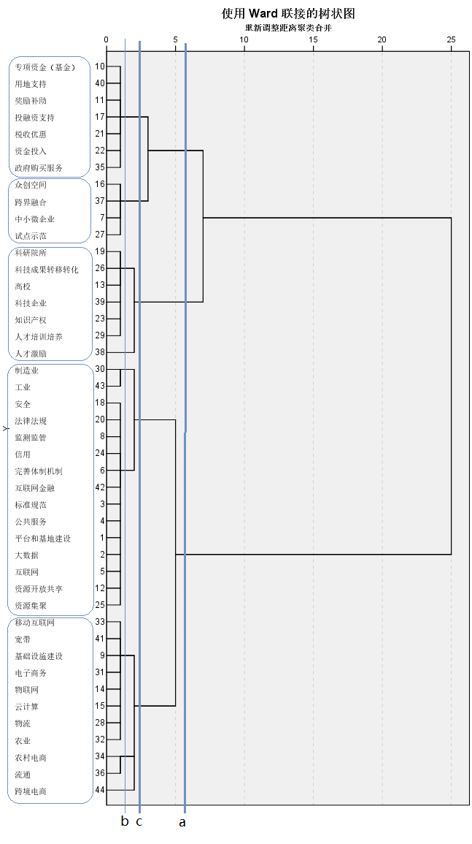
注：a代表，b代表，c代表
图 1 样本“互联网+”和“双创”政策文本关键词聚类结果

根据每个类群所包含的关键词特征，将5个类群分别命名为：C1（财税金融支持）；C2（众创空间）；C3（产学研）；C4（平台和基地建设）；C5（基础设施建设及应用领域）。每一个类群的组成情况及其频数和频率如表6所示，在5个类群中，C4（平台和基地建设）占比最大，频率为43.53% 。
表 6 样本“互联网+”和“双创”政策文本关键词的五类群组成情况
 | 类群及构成 关键词 |  | 名称 | 频数/项 | 频率/%
C1 | 专项资金（基金） | 用地支持 | 财税金融支持 | 75 | 14.71
 | 奖励补助 | 投融资支持
 | 税收优惠 | 资金投入
 | 政府购买服务
C2 | 众创空间 | 跨界融合 | 众创空间发展 | 45 | 8.82
 | 中小微企业 | 试点示范
C3 | 科研院所 | 科技成果转移转化 | 产学研合作 | 66 | 12.94
 | 高校 | 科技企业
 | 知识产权 | 人才培训培养
 | 人才激励
C4 | 制造业 | 工业 | 平台和基地建设 | 222 | 43.53
 | 安全 | 法律法规
 | 监测监管 | 信用
 | 完善体制机制 | 互联网金融
 | 标准规范 | 公共服务
 | 平台和基地建设 | 大数据
 | 互联网 | 资源开放共享
 | 资源集聚
C5 | 移动互联网 | 宽带 | 行业应用与发展 | 102 | 20.00
 | 基础设施建设 | 电子商务
 | 物联网 | 云计算
 | 物流 | 农业
 | 农村电商 | 流通
 | 跨境电商

C1由专项资金（基金）、用地支持、奖励补助、投融资支持、税收优惠、资金投入、政府购买服务组成。这个类群中主要涉及政策中财税、投融资服务等方面的引导支持。目前在“互联网+”和“双创”政策中的财税政策包括了财政支出政策和税收优惠政策两个方面，财政支出政策主要涉及到奖励补助、资金投入、政府购买服务、设立专项资金（基金）等方面，且采取了用地支持的方式推动发展，单从这一类群内的关键词构成，我们无法得知这些政策工具的作用对象。
C2由众创空间、跨界融合、中小微企业、试点示范构成，提示目前众创空间的主要相关对象是中小微企业，强调重点领域的先试先行。众创空间的发展离不开各方的协同创新，而这一类群内所包含的关键词数量较少，由此我们认为关于众创空间建设的政策指导还有待加强和具体化。
C3由科研院所、科技成果转移转化、高校、科技企业、知识产权、人才培训培养、人才激励构成。这一类群的主要体现的是高校、科技企业、科研院所等多方协同下的产学研相结合的政策内容。
C4包含了安全、法律法规、监测监管、信用、完善体制机制、平台和基地建设、资源集聚等15个关键词。在政策强调平台和基地建设的同时，也非常注重其发展环境的建设，完善相关的标准规范、信用体系和法律法规等。
C5由移动互联网、宽带、基础设施建设、电子商务、物联网、云计算、物流、农业等11个关键词组成，其中一部分与“基础设施建设”相关，另一部分则是政策作用的各细分领域，提示目前“互联网+”和“双创”政策中针对于农业、流通领域、电子商务等领域的支撑主要是从物联网、云计算、宽带、移动互联网等基础设施建设上着力。
为验证这种分类的合理性及发掘体现出的新特征，我们将聚类结果与刘凤朝等人对创新政策的分类对比，结果如表7所示。本文聚类结果基本上与已有的创新政策分类别能够相互对应：C1财税金融支持类群对应较好；C2众创空间发展具有跨界特征，既需要准确把握相关产业的发展，也需要把握技术发展的一般规律，很难与任何一个既有分类完全对应，是“互联网+”和“双创”领域的新特点；C3产学研合作类群尽管重点在于产学研之间的合作，但其内容均可对应于既有分类的科技政策；C4平台和基地建设较好地对应了既有分类中的科技政策与产业政策；C5行业应用与发展类群均为和互联网技术相关的以及深度依托互联网技术的产业，可以对应为产业政策，但是需要注意到其重点关注的领域。这样的对比结果，一方面印证了前人的理论，即“创新政策是对各领域相关政策的有机整合”，另一方面说明在“互联网+”与“双创”相互碰撞后产生了一些新特征，现有的认识与政策分类无法完全反映出这些新的特征。
表7 样本“互联网+”和“双创”政策文本关键词聚类结果与已有创新政策分类比较
本文政策关键词聚类结果 |  | 刘凤朝的创新政策分类 | 对比结果
关键词 | 类群 | 刘凤朝的创新政策分类 | 对比结果
专项资金（基金）、用地支持、奖励补助、投融资支持、税收优惠、资金投入、政府购买服务 | 财税金融支持 | 财政政策  税收政策  金融政策 | 良好对应
众创空间、跨界融合、中小微企业、试点示范 | 众创空间发展 |  | 无法对应
科研院所、科技成果转移转化、高 校、科技企业、知识产权、人才培训培养、人才激励 | 产学研合作 | 科技政策 | 良好对应
制造业、工业、安全、法律法规、监测监管、信用、完善体制机制、互联网金融、标准规范、公共服务、平台和基地建设、大数据、互联网、资源开放共享、资源集聚 | 平台和基地建设 | 产业政策  科技政策 | 基本对应  （“资源开放共享”“资源集聚”无法对应）
移动互联网、宽带、基础设施建设、电子商务、物联网、云计算、物流、农业、农村电商、流通、跨境电商 | 行业应用与发展 | 产业政策 | 良好对应

至此，我们已经识别出“互联网+”与“双创”政策的主要组成部分及关注点，但是这些部分之间的相互关系与作用还可进一步探究，例如财税金融支持的主要对象是什么？多维尺度分析将探索这些类群之间的相互关系。
3.2 类群多维尺度分析
基于关键词的多维尺度分析（PROSCAL）结果如图2所示，可看出，关键词“平台和基地建设”位于最中心的位置，而“制造业”“工业”“农业”“物流”等代表了行业的关键词均处于该图的外围。一方面，该图的应力指^{1）}为0.109 33，说明拟合优度一般；另一方面，由于关键词分布较为散乱，无法观测、对比类群之间的相关性。
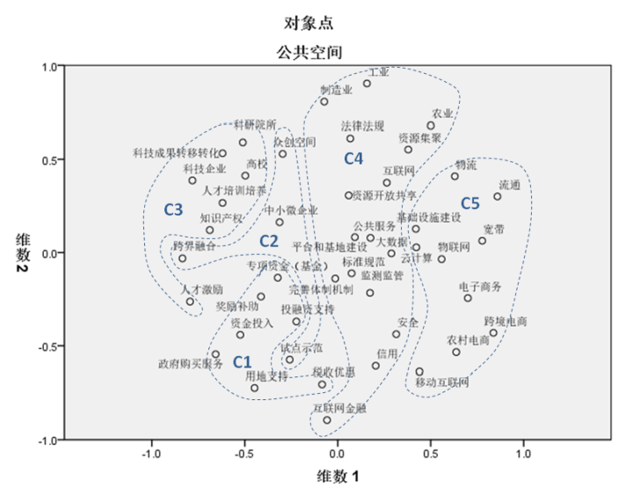
图2 样本“互联网+”和“双创”政策文本关键词多维尺度分析

为判断类群之间的亲疏关系，统计每个类群在45项样本政策文本中的共现次数，得到如表8所示的类群共词矩阵。
表8 样本“互联网+”和“双创”政策文本类群共词矩阵
类群 | C1 | C2 | C3 | C4 | C5
C1 | 0 | 14 | 12 | 19 | 6
C2 | 14 | 0 | 14 | 21 | 5
C3 | 12 | 14 | 0 | 12 | 6
C4 | 19 | 21 | 12 | 0 | 13
C5 | 6 | 5 | 6 | 13 | 0

基于类群作多维尺度分析得到如图3所示结果，其应力指数为0.014 93，说明拟合效果非常好，结果较之图2更加直观。图3中点的大小对应了各类群的频率大小，点与点之间的距离对应了各类群的亲疏关系，离原点的距离越近说明其越重要。由图2、图3可知：C4平台和基地建设位于临近中心的位置且出现频率最大，其中“平台和基地建设”“标准规范”“完善体制机制”“大数据”以及“公共服务”都属于靠近中心位置的关键词，说明这些是“互联网+”和“双创”政策关注的焦点；C1和C2所处的位置离C4较近；而C3不论是在图2还是图3都相对独立于其他类群；C5离其他类群相对较远。
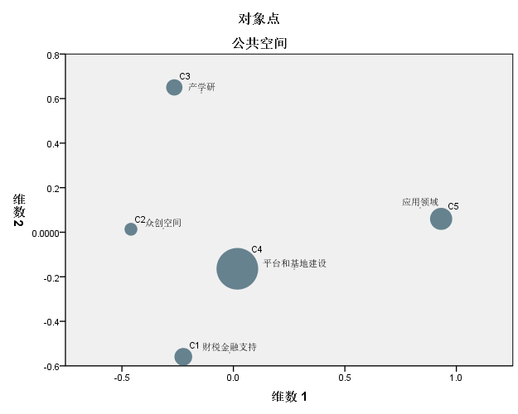
图 3 样本“互联网+”和“双创”政策文本类群多维尺度分析

4 结论与建议
4.1 研究结论
本文通过对样本政策文本的关键词进行共词聚类分析和多维尺度分析，结合各方面分析结果，可得出以下结论：
（1）“互联网+”与“双创”政策是由多类政策有机整合而成。由聚类所得的5个类群可以看出，“互联网+”与“双创”政策与以往的创新政策类似，是由财税金融支持、众创空间发展、产学研合作、平台和基地建设、行业应用与发展共5种政策主题组成，这些主题由政策文本中的单个关键词聚类形成，扎根于现行政策，能够较为准确地反映当下政策的结构组成特征。
（2）从政策工具的角度来看，“互联网+”与“双创”政策主要使用环境型政策工具，如表9所示，此类政策工具的共性首先体现在对企业创业创新过程中的影响，通过建立、完善相关体制机制，从而对创新主体发展产生规范性影响。对于国家宏观层次政策而言，营造良好的创业创新氛围、促进创新主体健康发展是更为重要且有效的措施。
表9 “互联网+”与“双创”政策工具类别及政策工具对应关系
类别 | 名称 | 频率/%
供给型 | 平台和基地建设、人才培训培养、基础设施建设、资金投入、专项资金（基金）、公共服务、用地支持 | 34.72
环境型 | 投融资支持、税收优惠、法律法规、标准规范、知识产权、监测监管、奖励补助、人才激励、完善体制机制、跨界融合 | 58.33
需求型 | 政府采购服务、试点示范 | 6.95

（3）平台和基地建设是现阶段“互联网+”与“双创”政策的核心。在“互联网+”与“双创”的政策体系中，平台建设的整体频次较高，且位于核心地位，说明基础平台建设是当前在“互联网+”环境下推动“双创”发展中最重要的政策主题。建设公共服务平台是整合资源、服务公众、连接供需、中转要素的重要行动，在利用“互联网+”推动“双创”的过程中离不开公共服务平台的要素集聚以及经济技术辐射功能。由于平台建设具有周期性和时限性，该主题是否将持续成为“互联网+”与“双创”政策的核心有待进一步研究证实。
（4）现行政策对于产学研创新平台建设的推动力度存在不足。产学研合作是实现科技创新和产业创新相互融合、转化的实现途径，是创新驱动发展战略的关键一环，不论是各主体协同创新，还是科技成果的转移转化，都离不开具有资源整合并开放共享功能的协同创新平台。然而图3中，产学研合作政策与平台和基地建设类群相距较远，说明在政策中二者联系薄弱；此外，产学研合作类群与产业领域类群相距甚远，具体到产业的政策可能尚未涉及产学研合作。
（5）由图3可知，人才与财税金融支持的距离较远，可见目前财税金融政策支持对于科技创新的核心要素人力资本的激励力度可能存在不足。与此同时，在与人才相关的高频关键词中，缺乏与建立人才流动机制相关的词，可见，人才流动方面的政策支持较为薄弱。
（5）众创空间与平台和基地建设出现分离。理论上，众创空间是一种在新的产业变革趋势下，为了满足网络时代大众创业、万众创新需求的新型创业服务平台，但在本文聚类结果和多维尺度分析图中，众创空间既没有与产学研和产业应用领域融合发展，也略微脱离了平台建设，可见，众创空间作为一个新生事物，还未做到产业差异化，并且也需要理清与传统平台建设的关系。
4.2 政策建议
“互联网+”与“双创”均具备跨界融合特征，作为扮演引导角色的政府政策若过于单一、过于独立，就有可能无法掌握产业发展的规律，这就要求相关政策基于“互联网+”的“双创”政策中的产学研、平台建设、财税金融支持、产业领域、法规管制等各要素协同起来，在政策层面产生协同效应，提高政策的实施效果，以此来推动“互联网+”而促进“双创”。因此，本文将针对上述研究所得结论提出以下4个方面的政策建议：
（1）针对现行政策对于产学研创新平台建设的推动力度存在不足的问题，建议继续支持产学研协同创新与融合创新，扩大政策覆盖的创新主体范围，发挥产学研合作在创新体系中的桥梁作用，将知识创新、技术创新和产业创新融入到不同的产业领域中。更重要的，需要通过产学研合作的相关政策，继续扩大政策覆盖的创新主体范围，在传统创新主体基础上增加以独立个体和小微企业为代表的“万众创新”参与者，真正鼓励人人可创新、处处可创新的全新创新环境。
（2）针对科技人才的财税激励缺乏、人才流动支持匮乏问题，建议优化人才激励机制，并且丰富政策手段。一方面从完善保障性薪酬体系入手，同时加强激励性薪酬的力度；另一方面建立和完善人才市场流动机制，为人才流动提供政策支持。
（3）针对还未做到产业差异化问题，建议基于不同产业的创新基础、创新动力及创新模式不同，科学地体现不同产业的差异性，实现政策产业差异化。例如，传统制造业、工业等产业的创新聚焦于提高产量和优化加工过程，创新研发的占比较少，创新知识通常是通过学习、应用和互动来获取，而类似人工智能、信息、通信等高新技术产业更多的是通过运用基础、应用知识开发新产品、新工艺，创新过程相对系统，由此，前者更适合“互联网+”而后者更适合通过用户创新等“双创”模式来介入和补充；前者政策激励的目标更多体现在技术及平台上，后者激励目标则可以是个体与用户；前者可能更需要资本先行，而后者可能更需要合适的科技成果转化途径。
（4）继续鼓励适合“互联网+”和“双创”的平台建设，更多地探索新型创新平台的发展。平台建设的核心作用在本研究中得到了证实，然而平台和基地建设与众创空间联系较微，提示现有的平台建设相关政策仍然沿用传统行业思路，在对众创空间等新型平台的发展方面并无侧重。应当深入了解新型平台的特点与发展规律，制定与之相应的支持政策，最大程度发挥各种平台在促进“互联网+”与“双创”发展中的核心作用。
5 结语
本文运用文献计量学中的共词分析法，针对“互联网+”与“双创”政策进行了较为全面的研究，并且创新性地对共词聚类所得的各类群进行多维尺度分析，从而对政策之间的作用及政策现状有了比较客观且整体性的把握，进而在此基础上提出了针对性的政策建议。本文研究尚有不足之处，例如本研究仅从政策内容出发对政策结构进行了整体把握，而对政策的实效却没有研究，因此后续可以从结合政策内容分析及其实效测量做进一步深入研究；此外，本文在确定最终政策高频关键词时依据的是关键词在政策文本中作为高频关键词的次数，实际中可能会出现在某个效力级别很高的政策中的高频关键词由于在别的政策文件中出现次数少而最终被剔除的情况，这将对最终分析结果产生一定影响，在今后的研究中应考虑不同效率级别的政策及关键词的权重差异，以此确保分析结果的准确性。

注释：
1）应力指数说明了多维尺度分析结果的拟合优度，其值越接近零，表明拟合优度越佳。

参考文献：
[1] 辜胜阻,曹冬梅,李睿.让“互联网+”行动计划引领新一轮创业浪潮[J].科学学研究, 2016(2): 161-165，278.
[2] EKBOIR J M. Research and technology policies in innovation systems: zero tillage in Brazil[J]. Research Policy, 2003, 32(4): 573-586.
[3] HUANG C, AMORIM C, SPINOGLIO M, et al. Organization, programme and structure: an analysis of the Chinese innovation policy framework[J]. R&D Management, 2004, 34(4): 367-387.
[4] 刘凤朝,孙玉涛.我国科技政策向创新政策演变的过程、趋势与建议：基于我国 289 项创新政策的实证分析[J].中国软科学, 2007(5): 34-42.
[5] 黄萃,任弢,张剑.政策文献量化研究:公共政策研究的新方向[J].公共管理学报, 2015（2）: 129-137.
[6] 李江,刘源浩,黄萃,等.用文献计量研究重塑政策文本数据分析：政策文献计量的起源、迁移与方法创新[J].公共管理学报, 2015 (2): 138-144，159.
[7] 刘瑞,吴静,张冬平,等.中国产学研协同创新政策的主题及其演进[J].技术经济, 2016, 35(8): 45-52.
[8] 钟伟金,李佳.共词分析法研究(一)：共词分析的过程与方式[J].情报杂志, 2008 (5):70-72.
[9] 钟伟金,李佳.共词分析法研究(二)：类团分析[J].情报杂志, 2008 (6): 141-143.
[10] 钟伟金,李佳,杨兴菊. 共词分析法研究(三)：共词聚类分析法的原理与特点[J].情报杂志, 2008 (7): 118-120.
[11] LAW J, BAUIN S, COURTIAL J, et al. Policy and the mapping of scientific change: a co-word analysis of research into environmental acidification[J].Scientometrics,1988,14(3/4): 251-264.
[12] 苏敬勤,李晓昂,许昕傲.基于内容分析法的国家和地方科技创新政策构成对比分析[J].科学学与科学技术管理, 2012, 33(6): 15-21.
[13] 苏敬勤,许昕傲,李晓昂. 基于共词分析的我国技术创新政策结构关系研究[J].科技进步与对策,2013,30(9):110-115.
[14] FREITAS I M B, TUNZELMANN N V. Mapping public support for innovation: a comparison of policy alignment in the UK and France[J].Research Policy,2008, 37(9): 1446-1464.
[15] 罗敏,朱雪忠.基于共词分析的我国低碳政策构成研究[J].管理学报, 2014, 11(11): 1680-1685.
[16] 黄萃,赵培强,李江.基于共词分析的中国科技创新政策变迁量化分析[J].中国行政管理, 2015 (9): 115-122.
[17] 王方.“互联网+”下开放式创新平台建设实践:中小企业视角的研究[J].科技进步与对策, 2016 (15): 15-21.
[18] 张国兴,高秀林,汪应洛,等. 政策协同: 节能减排政策研究的新视角[J].系统工程理论与实践, 2014, 34(3): 545-559.
[19] 章文光,韩明.区域创新政策差异化的实现路径与策略保障[J].中国行政管理, 2016(8): 9.起止页码？

作者简介：吴爱萍（1993—），女，福建龙岩人，助教，硕士，主要研究方向为创新管理、政策分析、决策分析；董明（1981—），男，陕西西安人，讲师，主要研究方向为创新管理、创新政策研究；李华（1963—），男，陕西商洛人，教授，博士研究生导师，主要研究方向为科技管理、决策分析、工业工程。

